Школьные вести №19, март 2016
Общешкольная газета. Новости. События. Обо всем понемногу.

Проба пера

Нашим бабушкам посвящается…
Бабушке
Из года в год в деревню приезжаю,
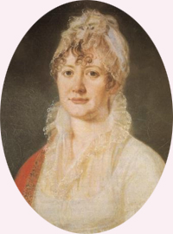
И замечаю снова, каждый раз,
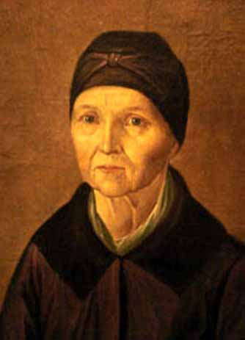
Как много, много времени теряю,
Не видя бабушки родных, любимых глаз.
Я захожу в избу, здесь все знакомо?
Тот старый стол, подушки на печи,
И шторы резво вьются по ночи,
Точь-в-точь как парус быстрого парома.
Она меня обнимет крепко-крепко,
Расспросит: «Как здоровье, как дела?»
Отвечу: «Все отлично, как всегда!»
И обниму ее, худую, словно ветку.
Любите своих бабушек, ребята,
Для них нет в жизни ничего важней,
Как ласковое слово иль объятия,
Своих любимых внуков и детей.
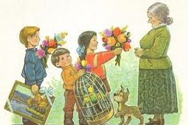
Горошко В., 7 «А» класс
Менің әжем
Әжем менің – асыл жан,
Жақсылыққа үйретіп,
Жамандықтан шектейді,
Әжеме ешкім жетпейді.
Әжем менің, ақ әжем,
Ақыл беріп үйреткен.
Аппақ әжем, пәк әжем,
Аман болсын басыңыз,
Ағармасын шашыңыз!
Шөбере сүйіп, әлі де,
Жүзге жетсін жасыңыз!
Жумагалиев Д.,
7 «А» класс

О бабушке
У меня есть бабушка –
Чудо-человек,
Любит моя бабушка,
Мне давать конфет.
Она печёт оладушки,
И варит мне кисель,
Читает моя бабушка
Мне книжки целый день.
Её зовут Танюша,
Она очень добра.
Накупит мне игрушек,
Развеселит сполна!
Люблю свою бабулечку,
Дарю я ей цветы,
Ей не болеть ни чуточку,
Желаю от души!
Фраер Н.,
6 «Б» класс

Школьные вести №19, март 2016
Общешкольная газета. Новости. События. Обо всем понемногу
Проба пера
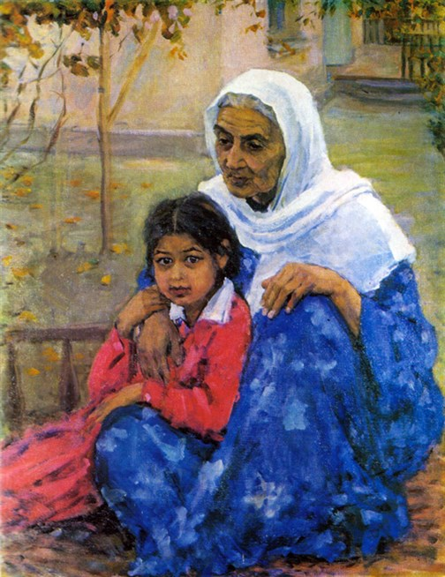

Бабушке
Бабушка любимая,
Самая родная, милая,
Бережно хранимая
В сердце, будто тайна,
Не грусти, пожалуйста,
Не тревожься слишком,
Пусть счастливей
Будет день твой ото дня.
Ты самый мой любимый,
добрый человек.
В любой ты час поддержишь,
И духом укрепишь,
Слова любви мне скажешь,
От горя защитишь.
Гнусина Р.,
8 «А»класс
О бабушке

Так случилось в нашей жизни, что мы с моим меньшим братиком Ваней живём у наших дедушки с бабушкой. Они очень хорошие, и я хочу рассказать о своей бабушке.
Моей бабушке 65 лет. Для поддержания здоровья она ежедневно по утрам занимается физической зарядкой. Бабушка всегда много работала, она и теперь не признает покоя – вечно чем-нибудь занята. Бабушка умеет все: напечь вкусных пирожков, вовремя и вкусно приготовить еды, она может шить, вышивать, кататься на лыжах и коньках, но самая хорошая и главная её черта – эта доброта и умение заботиться о нас. Она проявляет постоянную заботу о нашем здоровье и о том, чтобы нам жилось комфортно – оказывает помощь при выполнении домашних заданий, много читает сама и пытается привить любовь к чтению нам с братом.
Если у нас происходят какие-то неприятности, она умеет успокоить, дать совет. Но моя бабушка бывает и очень строгой и принципиальной: если я что-то сделаю кое-как, плохо или неаккуратно, она обязательно заставит меня всё переделать. Она всегда говорит нам, что любую работу, в том числе и уроки, нужно выполнять качественно, а так же важно быть трудолюбивым, честным и ответственным человеком.
Я благодарю судьбу за то, что у меня есть такая замечательная бабушка, которую я очень сильно люблю и желаю ей крепкого здоровья и долголетия.
Крыжиновская К. 8 «А» класс

Школьные вести №19, март 2016
Общешкольная газета. Новости. События. Обо всем понемногу.

Праздник обновления и надежд
Восточный новый год настал
В разгар сияющего марта.
Наурыз к вам в окна постучал,
Встречают все его с азартом.
Пусть будет добрым, щедрым он,
Несет здоровье и удачу.
Наполнит вашу жизнь добром И счастье даст еще в придачу.

ДОРОГИЕ КОЛЛЕГИ!
Вновь на нашу землю пришел прекрасный древний праздник Наурыз - праздник нового года, возрождения, щедрости, добра и милосердия. Восточный гость, светлый праздник Наурыз, приходит весной. Его приход дарит новые надежды и уверенность в завтрашнем дне. И пусть за окном буран и сугробы, и по утрам мороз еще щиплет щеки, все знают, что тепло не за горами.
В каждой казахстанской семье готовятся к празднику: накрывают щедрый дастархан, варят традиционный наурыз- коже и с нетерпением ждут гостей.
Накануне главного национального праздника, поздравляем наших читателей с началом весны и новой жизни.
Желаем тепла и весеннего настроения. Пусть ваши мечты непременно станут реальностью, пусть все обиды останутся в прошлом, пусть вас всегда радуют своими успехами родные. Огромного счастья вам, радости и мирного неба над головой. Всех благ вам, достатка и семейного благополучия.

